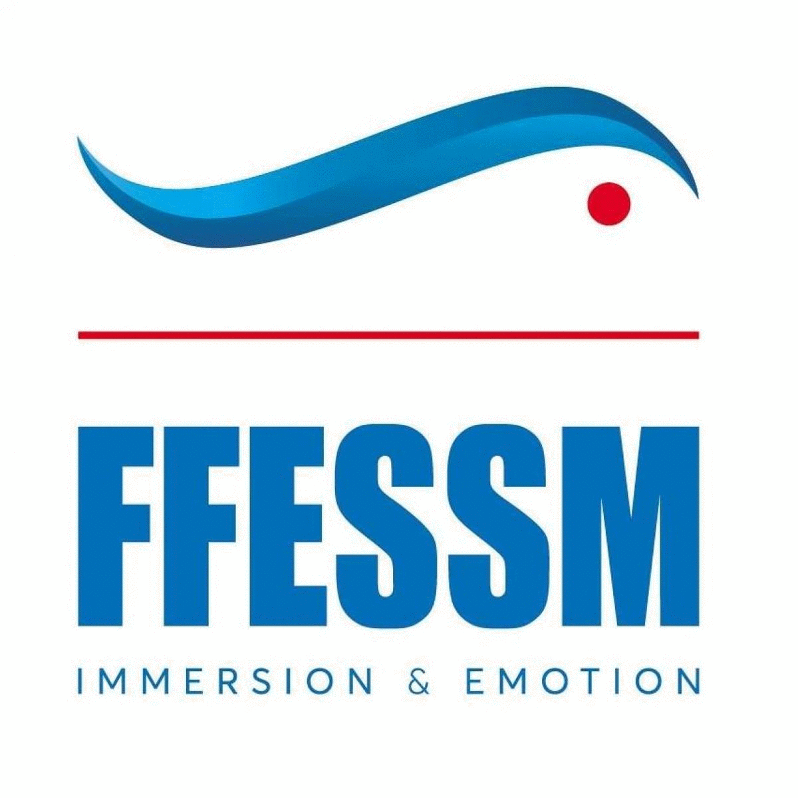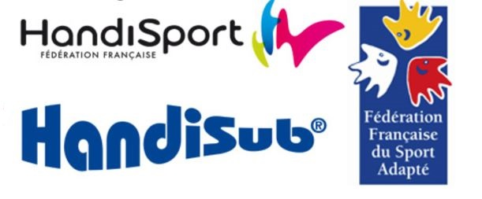
Fiche d’inscription - FORMATION HANDISUB EH1
RAPPEL : conditions d’accès « RIFAP& E1»

Le 13 mars2022
Formation organisée par « Le handisub54 et le CoDep54 » ouverte aux clubs de la CTR EST
Lieu : Piscine «CC Du Bassin De Pont A Mousson» chemin Clos, 54700 PONT À MOUSSON

Au programme :

- Théorie en distanciel : le lundi 28/02 (Yves) le jeudi 03/03 (Yves) le lundi 07/03 (Myriam) le mercredi 09/03 (Yves) de 19h30 à 21H30 (par Zoom) Le lien vous sera communiqué après inscription.
- Une journée de mise en situation pratique le 13 Mars 2022 de 9h à 17h30
  - Manipulation du fauteuil et transferts en salle et en piscine
  - Déjeuner avec des personnes en situation de handicap
  - Mise en situation de plongée HANDISUB entre encadrants
  - Encadrement des plongeurs en situation de handicap

-----------------------------------------------------------------------------------------------------------------------------------------
NOM : …………………………………… Prénom : ……………………………………
Date de naissance : …………………… Lieu de naissance :……………………….
Adresse :…………………………………
Ville :……………………………………. Code postal : ………………………………
Téléphone : …………………………………… Mail. : ………………………………………
Nom de votre Club FFESSM d’appartenance : ……………………………………
N° Licence stagiaire : …………………………………… Niveau actuel :……………………………

Matériel nécessaire pour la formation :

- Accessoires de nage libre (Bonnet et slip de bain, PMT, etc).
- Les scaphandres complets, accessoires éducatifs et désinfectant seront fournis.

Documents à fournir au plus vite pour valider votre inscription :

- Fiche d’inscription dûment remplie, retour par la poste : Mme GUY Christelle 13 rue de la croix burnée 54990 Xeuilley (Avec un règlement d’un montant de 100.00 € libellé à l’ordre du Codep54)

Pièces obligatoires à présenter le jour de la formation :

- Licence FFESSM en cours de validité
- Pass sanitaire valide
- Carte de niveau d’encadrement FFESSM (minimum E1)
- Carte RIFAP
- Certificat médical de non contre-indication à la plongée subaquatique de moins d’un an (à la date de la formation) délivré par tout docteur en médecine qui a les connaissances, l’expérience et les moyens nécessaires pour établir ces certificats médicaux.
- Chèque de 100 € (frais techniques +repas+ carte de niveau incluse) à l'ordre du CODEP 54
Stage limité a 10 stagiaires

Clôture des inscriptions au plus tard le 27 février 2022
Pour toutes questions complémentaires :GUY Christelle : guy.grenouille@Gmail.com

